Kajian Pedagogis tentang Metode Pendidikan Katekisasi kepada Anak Remaja (17-21
Tahun) di Gereja Toraja Jemaat Efata Sa’tandung Klasis Ulusalu
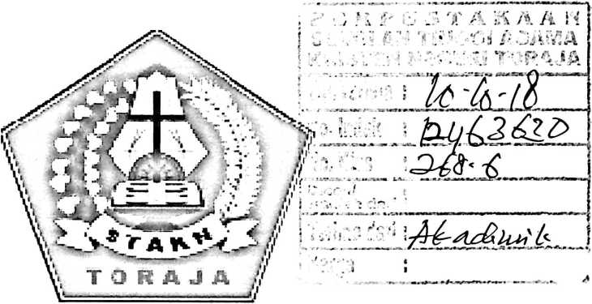
SKRIPSI
Diajukan kepada Sekolah Tinggi Agama Kristen Negeri (STAKN) Toraja Untuk
Memenuhi Salah Satu Persyaratan Guna Memperoleh Gelar Sarjana Pendidikan Agama
Kristen (S.Pd)
SELPIANA TANDI LOBO’
1020143891
SEKOLAH TINGGI AGAMA KRISTEN NEGERI (STAKN) TORAJA TAHUN
2018

Kajian Pedagogis Tentang Metode Pendidikan Katekisasi Kepada Anak Remaja
(17-21 tahun) di Gereja Toraja Jemaat Efata Sa’tandung Klasis Ulusalu
SKRIPSI
Diajukan Kepada Sekolah Tinggi Agama Kristen Negeri (STAKN) Toraja
Untuk Memenuhi Salah Satu Syarat Guna Memperoleh Gelar
Saijana Pendidikan Agama Kristen (S.Pd)
OLEH:
SELPIANA TANDI LOBO’
1020143891
SEKOLAH TINGGI AGAMA KRISTEN NEGERI (STAKN ) TORAJA
TAHUN 2018

HALAMAN PERSETUJUAN
Nama : Selpiana Tandi Lobo’
NIRM : 1020143891
Judul : Kajian Pedagogis Tentang Metode Pendidikan Katekisasi kepada
Anak Remaja (17-21) di Gereja Toraja Jemaat Efata Sa’tandung
Klasis Ulusalu
Jurusan : Pindidikan Agama Kristen
Setelah dikonsultasikan, dikoreksi dan dilakukan perbaikan sesuai saran dari
dosen pembimbing, skripsi ini dinyatakan memenuhi syarat untuk dipertahankan
dalam ujian skripsi.
Mengkendek, 28 Juni 2018

Dosen Pembimbing
Pembimbing I
Pembimbing II

Semuel Tokam Kabanga’ M. Th

Andafias Tandi Sitammu M. Th
NIP. 196703302006041001
NIP. 196905222006041009

'Jama  4irm  urusan | : Selpiana Tandi Lobo’  :1020143891  : Pendidikan Agama Kristen (PAK)

Dosen Pembimbing:
1. Semuel Tokam Kabanga’, M.Th
2. Andarias Tandi Sitammu, M.Th
Velah dipertahankan dan dipertanggungjawabkan dalam ujian skripsi Jurusan Pendidikan
..gama Kristen yang diselenggarakan oleh Sekolah Tinggi Agama Kristen Negeri (STAKN)
•oraja pada tanggal 19 Juli 2018 dan telah diyudisium pada tanggal 24 Juli 2018 dengan nilai
— dan predikat kelulusan MEMUASKAN.
Mengkendek, 24 Juli 2018
Dosen Penguji
Penguji I

Penguji II


Ivan Sampe Buntu, M.Hum
Alfrida L. Membala, M.Pd.K
NIDN. 2221096901

Panitia Ujian
Ketua

Sekretaris

Mery Toban, S.Th, M.Pd.K
NIDN. 2001057903
Yanni Paembonan, M.Pd.K
NIDN. 2020078701
e r </! ?:' Mengeta h u i
Dr’/Joni Tapingku
NIDN. 2224016701
Toraja
iii


ABSTRAK
Penelitian ini dilatar belakangi oleh anak remaja katekisasi dalam lingkup
Gereja Toraja Jemaat Efata Sa’tandung yang telah menerima peneguhan sidi tidak
aktif dalam ibadah PPGT. Karena itu, penulis memandang bahwa metode pendidikan
katekisasi itu penting dan seharusnya dilakukan oleh pendidik dengan baik dan benar,
karena itu tujuan dari penelitian ini ialah untuk mengetahui bagaimana metode
pendidikan katekisasi yang diberikan kepada anak remaja.
Dalam mengumpulkan data, penulis menggunakan metode penelitian
kualitatif dengan teknik pengumpulan data melalui wawncara dan observasi. Teknik
analisis data dengan cara mereduksi data, menyajikan data, kemudian menganalisis
data yang didapatkan.
Berdasarkan pemaparan dan analisis hasil penelitian, maka peneliti menarik
kesimpulan bahwa metode pendidikan yang tepat dalam megajar anak remaja 17-21
tahun di Gereja Toraja Jemaat Efata Sa’tandung Klasis Ulusalu adalah metode
diskusi, agar peserta didik dapat mengemukakan pendapat masing-masing dan terlatih
untuk mendiskusikan apa yang mereka ingin sampaikan dalam setiap proses
pembelajaran dan peserta katekisasi memiliki pemahaman yang baik tentang tujuan
katekisasi itu sendiri. Karena katekisasi merupakan kegiatan pendidikan dan
pengajaran tentang iman kristen yang diselenggarakan oleh gereja bagi seluruh
anggota sidi. Katekisasi bertujuan untuk mendewasakan iman anak remaja sehingga
mampu melangkah ke depan dalam ketaatannya kepada Kristus
Kata kunci: katekisasi, metode, dan anak remaja (17-21 tahun).
viii

